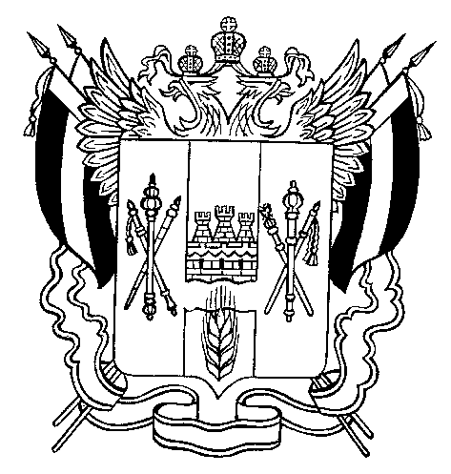
РОССИЙСКАЯ ФЕДЕРАЦИЯ

РОСТОВСКАЯ ОБЛАСТЬ
ДУБОВСКИЙ РАЙОН
СОБРАНИЕ ДЕПУТАТОВ
МАЛОЛУЧЕНСКОГО СЕЛЬСКОГО ПОСЕЛЕНИЯ

РЕШЕНИЕ № 110

22 августа 2008 года |  | ст. Малая Лучка

О внесении изменений в решение
Собрания депутатов Малолученского
сельского поселения от 21.10.2007 г
№71 «О земельном налоге»

В связи с изменениями в статье 394 главы 31 «Земельный налог» части II Налогового кодекса Российской Федерации, вступившими в силу с 01.01.2007 года Собрание депутатов Малолученского сельского поселения

РЕШИЛО:

1. Внести в Решение Собрания депутатов Малолученского сельского поселения от 21.10.2007 г. №71 следующие изменения:
1) абзац «в» подпункта 1 пункта 1 изложить в новой редакции:
«в)предоставленных для личного подсобного хозяйства, садоводства, огородничества или животноводства, а также дачного хозяйства»

2. Настоящее решение вступает в силу с момента его опубликования и распространяется на правоотношения, возникшие с 1 января 2008 года.

Глава Малолученского сельского поселения В.П.Абросимов

